ЕВРАЗИЙСКИЙ СОВЕТ ПО СТАНДАРТИЗАЦИИ, МЕТРОЛОГИИ И СЕРТИФИКАЦИИ
(ЕАСС)

EURO-ASIAN COUNCIL FOR STANDARDIZATION, METROLOGY AND CERTIFICATION
(ЕАSС)
 | М Е Ж Г О С У Д А Р С Т В Е Н Н Ы Й  С Т А Н Д А Р Т | ГОСТ  ISO 22982–2-202  (проект RU, первая редакция)

Упаковка транспортная
Упаковка транспортная с контролируемой температурой для доставки посылок
Часть 2
Общие требования к испытаниям

(ISO 22982-2:2021, IDT)

Настоящий проект стандарта не подлежит применению
до его принятия

Минск
Евразийский совет по стандартизации, метрологии и сертификации
202
Предисловие
Евразийский совет по стандартизации, метрологии и сертификации (ЕАСС) представляет собой региональное объединение национальных органов по стандартизации государств, входящих в Содружество Независимых Государств. В дальнейшем возможно вступление в ЕАСС национальных органов по стандартизации других государств.
Цели, основные принципы и общие правила проведения работ по межгосударственной стандартизации установлены ГОСТ 1.0 «Межгосударственная система стандартизации. Основные положения» и ГОСТ 1.2 «Межгосударственная система стандартизации. Стандарты межгосударственные, правила и рекомендации по межгосударственной стандартизации. Правила разработки, принятия, обновления и отмены»
Сведения о стандарте
1 ПОДГОТОВЛЕН Обществом с ограниченной ответственностью «Компания ЕвроБалт» (ООО «Компания ЕвроБалт») на основе официального перевода на русский язык англоязычной версии, указанного в пункте 4 стандарта, который выполнен Федеральным государственным бюджетным учреждением «Российский институт стандартизации» (ФГБУ «Институт стандартизации»)
2 ВНЕСЕН Межгосударственным техническим комитетом по стандартизации МТК 223 «Упаковка»
3 ПРИНЯТ Евразийским советом по стандартизации, метрологии и сертификации (протокол от № )
За принятие проголосовали:
Краткое наименование страны по МК (ИСО 3166) 004—97 | Код страны по МК  (ИСО 3166) 004–97 | Сокращенное наименование национального органа по стандартизации
Азербайджан  Армения  Беларусь  Грузия  Казахстан  Киргизия  Молдова  Россия  Таджикистан  Узбекистан | AZ  AM  BY  GЕ  KZ  KG  MD  RU  TJ  UZ | Азстандарт  ЗАО «Национальный орган по стандартизации и метрологии» Республики Армения  Госстандарт Республики Беларусь  Грузстандарт  Госстандарт Республики Казахстан  Кыргызстандарт  Институт стандартизации Молдовы  Росстандарт  Таджикстандарт  Узстандарт

4 Настоящий стандарт идентичен международному стандарту ISO 22982-2:2021 «Упаковка транспортная. Упаковка транспортная с контролируемой температурой для доставки посылок. Часть 2. Общие требования к испытаниям». («Transport Packaging — Temperature controlled transport packages for parcel shipping — Part 2: General specifications of testing », IDT).
Международный стандарт разработан Техническим комитетом по стандартизации ISO/TC 122 «Упаковка» Международной организации по стандартизации ISO
При применении настоящего стандарта рекомендуется использовать вместо ссылочных международных стандартов соответствующие ему межгосударственные стандарты, сведения о которых приведены в дополнительном приложении ДА

5 ВВЕДЕН ВПЕРВЫЕ

6 Некоторые элементы настоящего стандарта могут быть объектами патентных прав. Международная организация по стандартизации (ISO) не несет ответственность за установление подлинности каких-либо или всех таких патентных прав

Информация о введении в действие (прекращении действия) настоящего стандарта и изменений к нему на территории указанных выше государств публикуется в указателях национальных стандартов, издаваемых в этих государствах, а также в сети Интернет на сайтах соответствующих национальных органов по стандартизации.
В случае пересмотра, изменения или отмены настоящего стандарта соответствующая информация будет опубликована на официальном интернет-сайте Межгосударственного совета по стандартизации, метрологии и сертификации в каталоге «Межгосударственные стандарты»

Исключительное право официального опубликования настоящего стандарта на территории указанных выше государств принадлежит национальным органам по стандартизации этих государств
Содержание
Введение…………………………………………………………………………………………
1 Область применения………………………………………………………………………..
2 Нормативные ссылки………………………………………………………………………..
3 Термины и определения……………………………………………………………………
4 Метод испытаний……………………………………………………………………………
5 Протокол испытаний………………………………………………………………………...
Приложение А (рекомендуемое) Выбор температурных условий внешней среды для проведения испытания изоляционных характеристик ………..
Приложение ДА (справочное) Сведения о соответствии ссылочных международных стандартов межгосударственным стандартам…..
Библиография…………………………………………………………………………………..

Введение
Настоящий стандарт разработан в целях предотвращения возможных разночтений, возникающих у производителей и пользователей в отношении процедур испытаний транспортной упаковки с контролируемой температурой для доставки посылок. Несмотря на возросшее во всем мире внимание к безопасности и качеству продукции при доставке посылок с использованием холодовой цепи в рамках электронной коммерции (дистанционных каналов торговли), отсутствует стандарт, в котором установлены методы соответствующих испытаний упаковки.
Методы механических испытаний основаны на стандартах ISO 2233, ISO 4180, а методы испытаний изоляционных свойств материала основаны на методиках, указанных в ISTA Procedure 7E, ASTM D 3103
Однако в определенных обстоятельствах, например, когда вес продукции или температура отличаются, следует соблюдать соглашение, заключенное между заинтересованными сторонами.
Примеры:
a) продукция, имеющая тяжелый вес;
b) наличие внутри упаковки сухого льда или, возможно, опасных материалов; или
c) наличие любых особых требований, которые необходимо соблюдать – например, требования к записывающим устройствам, соответствующим Соглашению о международной перевозке скоропортящихся пищевых продуктов и о специальных транспортных средствах, используемых при такой перевозке (ATP)

МЕЖГОСУДАРСТВЕННЫЙ СТАНДАРТ
Упаковка транспортная
Упаковка транспортная с контролируемой температурой для доставки посылок
Часть 2
Общие требования к испытаниям
Transport Packaging. Temperature controlled transport packages for parcel shipping. Part 2. General specifications of testing

Дата введения − 202 − –
1 Область применения
Настоящий стандарт устанавливает методы испытаний упаковки с контролируемой температурой для доставки посылок. Испытания предусматривают определение механических, теплопроводных и изоляционных характеристик транспортной упаковки, в которой используется изоляция с целью предотвращения теплопередачи между внутренней и внешней поверхностями упаковки продукции, требующей контроля температуры.
2 Нормативные ссылки
В настоящем стандарте использованы нормативные ссылки на следующие стандарты, [для датированных ссылок применяют только указанное издание ссылочного стандарта, для недатированных – последнее издание (включая все изменения)]:
ISO 21067-1, Packaging — Vocabulary — Part 1: General terms (Упаковка. Словарь. Часть 1. Общие термины)
ISO 2233, Packaging — Complete, filled transport packages and unit loads — Conditioning for testing (Упаковывание. Упаковка транспортная в сборе, наполненная и единичные грузы. Кондиционирование для испытаний)
ISO 4180, Packaging — Complete, filled transport packages — General rules for the compilation of performance test schedules (Упаковка. Упаковка транспортная наполненная. Общие правила по порядку составления режимов эксплуатационных испытаний)
ISO 22007-1, Plastics — Determination of thermal conductivity and thermal diffusivity — Part 1: General principles (Пластмассы. Определение теплопроводности и температуропроводности. Часть 1: Общие принципы)

3 Термины и определения

В настоящем стандарте применены термины по ISO 21067-1, а также следующие термины с соответствующими определениями.
ISO и IEC поддерживают терминологические базы данных для использования в области стандартизации, которые доступны по следующим ссылкам:
- платформа онлайн-просмотра ISO, доступна по ссылке: http://www.iso.org/obp;
- Электропедия IEC, доступна по ссылке: http://www.electropedia.org/.

3.1 эвтектическая система (eutectic system): Материал или смесь, в которых фазовый переход происходит при заранее заданной температуре.
3.2 фазоизменяемый материал (phasechanging material, PCM): Материал, который поглощает или выделяет большое количество тепловой энергии при переходе из одной фазы в другую.
3.3 температура наружного воздуха (outside atmosphere temperature): Температура воздуха снаружи транспортной упаковки.
3.4 температура внутренней среды (inside atmosphere temperature): Температура воздуха внутри транспортной упаковки.
3.5 тепловодность, k (thermal conductivity, k): Параметр, связанный со скоростью прохождения тепла через материал.
Примечание 1: k = (Q·d) / (A·t·Θ)
где k – теплопроводность;
Q – количество проходящего тепла;
t – время;
d – толщина материала;
A – площадь поперечного сечения;
Θ – разность температур.
Примечание 2: Обычная единица измерения: Вт · m⁻¹ · К⁻¹
[см: ISO 13943:2017, 3.385]

3.6 общий коэффициент теплопередачи (overall heat transfer coefficient, q): Отношение между плотностью теплового потока на единицу площади поверхности и преобладающей разностью температур (наименьшей температуры T_{L} и наибольшей температуры T_{H}) на соответствующих сторонах упаковочного материала.
4 Метод испытаний
4.1 Подготовка образцов
4.1.1 Отбор образцов
Все испытания должны проводиться с новой и ранее не использованной упаковкой и продукцией. Не допускается проведение испытаний в течение 72 часов после производства упаковки. Упаковка для испытаний должна быть отобрана случайным образом. Если это невозможно, следует использовать упаковку, максимально соответствующую (по своим характеристикам) применяемой упаковке, что должно быть указано в протоколе по согласованию с заинтересованными сторонами.

4.1.2 Образец для испытаний
Образцы, используемые для испытаний, должны содержать фактическую продукцию. Если продукция недоступна, может быть использована имитация продукции (муляж) с максимально похожими характеристиками. Характеристики включают в себя механические и тепловые свойства, состав и физическое состояние (например, жидкость, порошок, твердое вещество). Продукция может быть упакована в первичную упаковку или не упакована.
Внешние размеры, вес и общий вес, включая продукцию, должны быть измерены и записаны перед испытанием в соответствии со средним значением, полученным в результате пяти выборочных измерений. Если для поддержания температуры упаковки и продукции используется охлаждающий агент или стабилизатор температуры, в протоколе должны быть указаны характеристики и показатели этого охлаждающего агента или стабилизатора температуры.

4.1.3 Предварительная подготовка
Все образцы должны быть предварительно выдержаны при температуре 23°C ± 1°C в течение 24 часов перед испытанием в соответствии с ISO 2233
4.2 Испытание механических характеристик упаковки
Испытание механических характеристик упаковки следует проводить в соответствии с методами испытаний, приведенными в ISO 4180.

4.3 Испытание тепловых характеристик упаковки
4.3.1 Установление температурных режимов
4.3.1.1 Наружная температура воздуха
Следует использовать камеру окружающей среды, способную постоянно поддерживать определенную наружную температуру. Перед испытанием камера должна быть предварительно охлаждена или нагрета до заданного температурного режима. Скорость движения воздуха в камере должна быть равномерной, и ее рекомендуется поддерживать в пределах от 0,1 м/с до 2 м/с.
В зависимости от обстоятельств, наружную температуру определяют либо по температурным режимам, сформированным на основе зарегистрированных данных, либо по заранее определенным температурам, установленным заинтересованными сторонами.
В А.1 приведены примеры температурных профилей, характерных для различных сезонов, например, лета, зимы и весны/осени. Допускается использовать заранее определенные температуры, указанные в А.2, например, -30°C ± 1°C, 23°C ± 1°C, 40°C ± 1°C и т.д.
Температура должна быть постоянной в течение периодов испытаний в зависимости от продолжительности доставки посылки, например, в течение 24 ч, 48 ч и 72 ч.
4.3.1.2 Температура внутренней среды
При отсутствии охлаждающего агента или фазоизменяемого материала, изменение температуры внутри упаковки может подтвердить показатели термостойкости. Ниже приведены три варианта применения, в которых используют охлаждающие агенты или фазоизменяемые материалы:
- фазоизменяемый материал, холодная вода или лед при температуре выше 10°C ± 1°C;
- твердый CO₂, способный поддерживать температуру до –78,5°C ± 1°C (сухой лед или эвтектическая система);
- жидкий азот, способный поддерживать температуру до –195,79°C ± 1°C.
Транспортирование коммерческих посылок обычно осуществляется в соответствии с a) или b).
Регистраторы данных со встроенным датчиком измерения температуры и памятью используются для измерения внешней и внутренней температуры упаковки, записи периода измерения и хранения данных. Чувствительность должна быть меньше или равна 0,1°C, а точность должна быть меньше или равна ±1°C. Перед использованием регистраторы данных должны быть откалиброваны
Количество регистраторов данных, частота измерений и места измерений должны быть определены при необходимости до начала испытаний. При использовании охлаждающих агентов или фазоизменяемых материалов, с ними следует обращаться с осторожностью, чтобы регистратор данных не соприкасался непосредственно с продукцией или охлаждающими агентами, такими как фазоизменяемый материал или сухой лед.
4.3.2 Измерение общего коэффициента теплопередачи материала
При необходимости испытания материала на теплопроводность следует проводить путем измерения общего коэффициента теплопередачи в соответствии с ISO 22007-1.
Коэффициент теплопередачи q, Вт/м², следует вычислять по формуле
q = U (T_{H} – T_{L}) (1)
где U – общий коэффициент теплопередачи, Вт/м²K;
T_{H} – наибольшая температура, K;
T_{L} – наименьшая температура, K.
U состоит из трех процессов теплопередачи:
— между T_{H} и температурой его наружной поверхности;
— кондуктивной теплопередачи внутри изоляционного материала; и
— между температурой поверхности другой стороны и T_{L}.
Кондуктивная теплопередача является основным фактором теплоизоляции, которая определяется толщиной теплоизоляционного материала (м) и его теплопроводностью (Вт/м К).

4.3.3 Испытание по определению изоляционных характеристик упаковки
4.3.3.1 Общие положения
Данное испытание предназначено для измерения изоляционных характеристик упаковки с контролируемой температурой на основе существующих или прогнозируемых температурных режимов транспортирования посылок.
4.3.3.2 Условия испытания по определению изоляционных характеристик
Условия для проведения испытаний по определению изоляционных характеристик следующие:
- испытание в камере, на которую не воздействует прямой солнечный свет, источники тепла и которая может поддерживать и регулировать температуру с точностью менее или равной ±1°C в течение периода измерения;
- предварительный нагрев или предварительное охлаждение упаковки до стабилизации внутренней температуры;
- измерение температуры каждые 10 мин;
- фиксация температуры измерения как среднего значения точек измерения внутри камеры (снаружи упаковки) и внутри упаковки соответственно; и
- выравнивание внутренней температуры упаковки.
4.3.3.3 Размещение датчиков для измерения температуры
Как правило, для точного измерения температуры требуется не менее 3 датчиков. Датчики должны быть расположены соответственно в верхней средней, в центральной и нижней средней части упаковки. Если количество датчиков ограничено, рекомендуется размещать их в следующем порядке: в нижней средней, верхней средней части и в центре упаковки. Датчик не должен быть непосредственно прикреплен к продукции или охлаждающему агенту, такому как фазоизменяемый материал, сухой лед и т.д. Температуру внутри и снаружи упаковки следует непрерывно регистрировать и фиксировать в протоколе.
4.3.3.4 Размещение охлаждающего агента в упаковке
Для поддержания оптимальной температуры внутри упаковки можно использовать охлаждающие агенты, такие как пакеты со льдом и PCM. Рекомендуется размещать охлаждающий агент на верхней средней и 4 боковых частях упаковки, учитывая характер направления теплопередачи. При необходимости можно разместить дополнительные охлаждающие агенты на дне упаковки.
4.3.3.5 Проведение испытаний по определению изоляционных характеристик
Следующие испытания выполняют параллельно или выбирают одно из них в зависимости от требований заказчика и/или определенных обстоятельств:
- температуру снаружи упаковки поддерживают в соответствии с температурными режимами; и/или
- наружную температуру поддерживают на заданном уровне (например, 40°C ± 1°C)
В случае a) температурные режимы могут быть определены на основе фактических измерений или климатических температурных отчетов по каждому региону, стране или маршруту (пример температурных режимов приведен в приложении A).
В случае b) заранее определенная температура может быть вычислена по среднему значению температурного режима, полученного на основе фактических данных. Если фактические данные отсутствуют, наружная температура может быть определена на основе отчета о климатической температуре в каждой стране или по согласованию с заинтересованными сторонами.
5 Протокол испытаний
Протокол испытаний содержит следующую информацию:
- ссылку на настоящий стандарт;
- наименование и адрес лаборатории и заявителя (заказчика);
- дату предоставления и дату испытания образцов;
- имя, должность и подпись лица, утвердившего протокол испытаний;
- заявление о том, что результаты действительны только для запрошенных испытаний;
- количество образцов, использованных в испытании;
- стандартные размеры, структура и материалы, а также общий вес образца в кг;
- зарегистрированные условия испытания по определению изоляционных характеристик, в том числе относительная влажность, температура и период предварительной подготовки; и
- заявление с перечислением любых отклонений от методов испытаний, указанных в настоящем стандарте.

Приложение А
(рекомендуемое)
Выбор температурных условий внешней среды для проведения испытания по определению изоляционных характеристик

  - Использование температурных режимов

На рисунках A.1–A.3 приведены примеры температурных режимов для внешней среды, используемых в данном испытании. Температурные режимы классифицированы по трем типам, представляющим климатические условия в регионе в летний, зимний и весенне-осенний сезоны соответственно. Температурный режим определяется на основе зарегистрированных климатических данных за 24 часа во время типового процесса доставки посылок внутри страны. Если общее время доставки превышает 24 часа, пользователи могут повторить температурный цикл, например, дважды для доставки общей продолжительностью 48 часов.

Допуск наружной температуры воздуха должен поддерживаться на уровне не более ±3 °C (по сравнению со средним значением), но не превышая среднего значения равного ±1 °C. В период испытаний должна использоваться камера с функцией регулирования температуры и времени для выполнения этих условий.
Температурные режимы могут устанавливаться пользователями в зависимости от условий движения товара по цепи поставок (дистрибуции), согласованных заинтересованными сторонами.
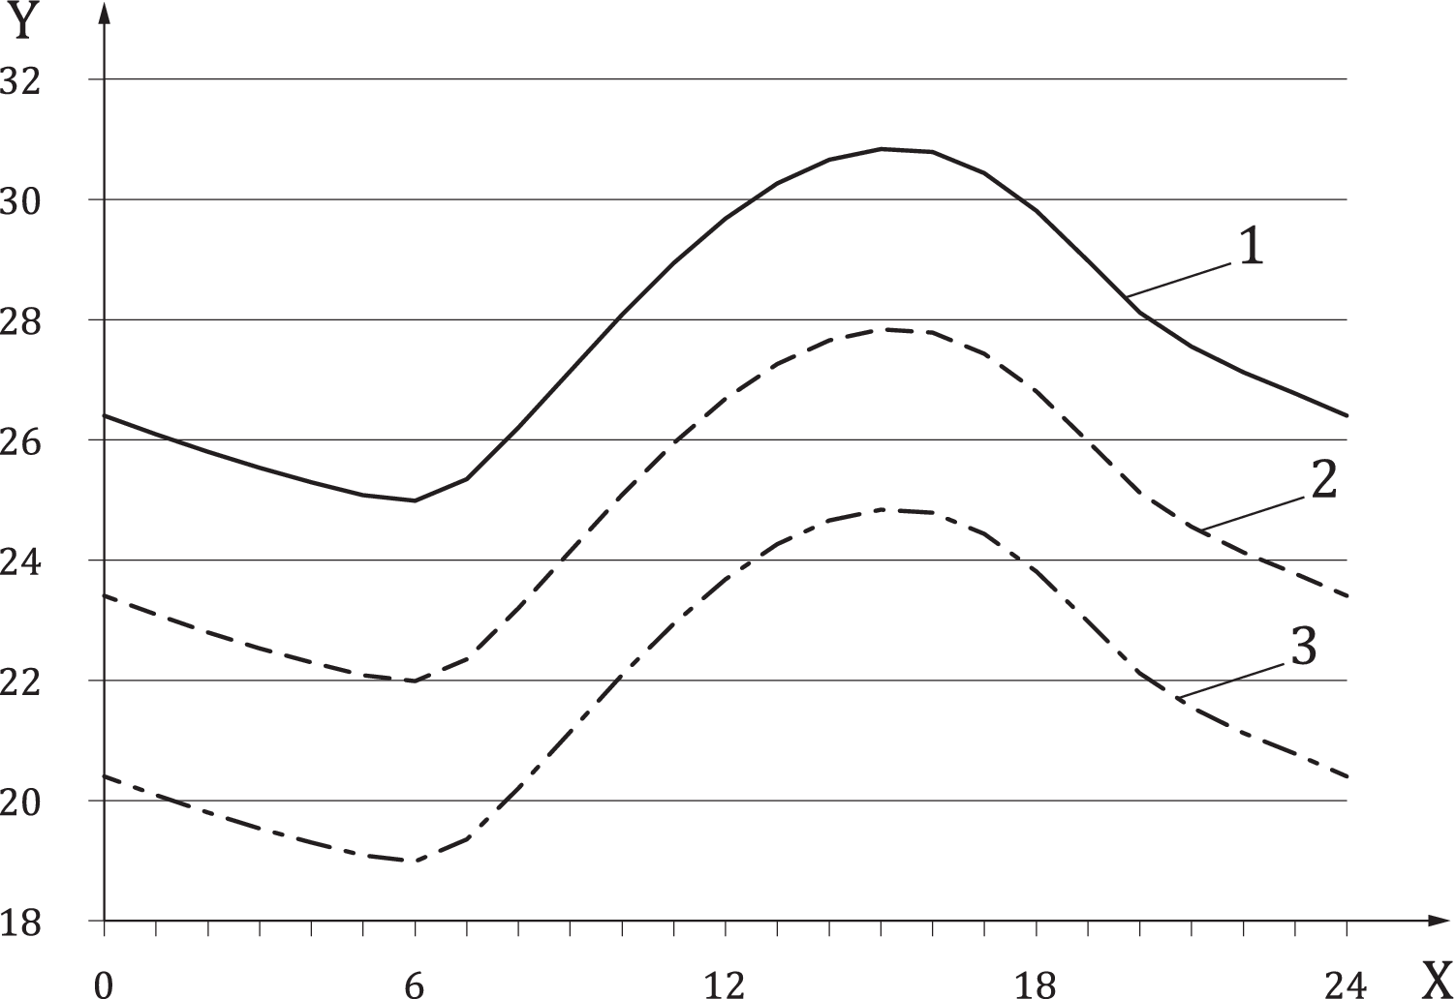
X – время, ч; Y – температура, °C; 1 – линия верхнего предела температуры 3°C;
2 – линия средней температуры; 3 – линия нижнего предела температуры −3°C

Рисунок A.1 — Пример температурного режима внешней среды в летний сезон
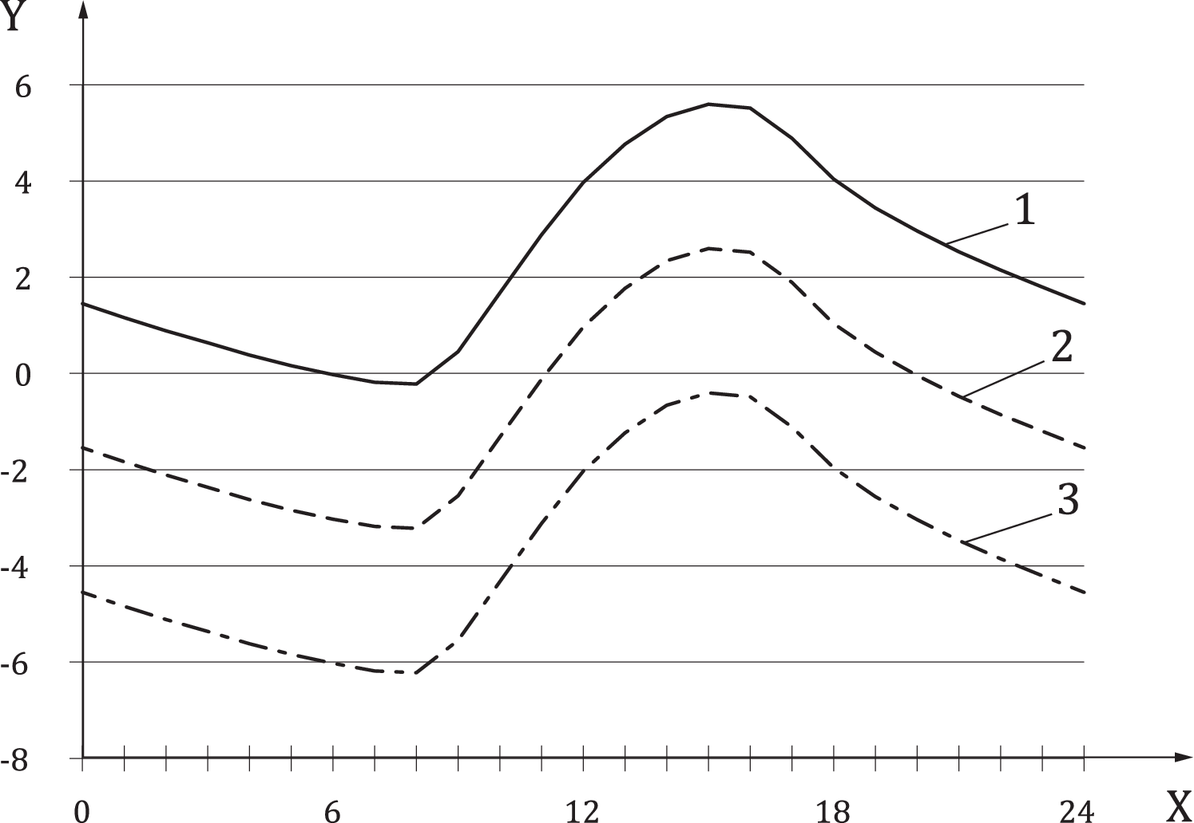
X – время, ч; Y – температура, °C; 1 – линия верхнего предела температуры 3°C;
2 – линия средней температуры; 3 – линия нижнего предела температуры −3°C

Рисунок A.2 — Пример температурного режима внешней среды в зимний сезон
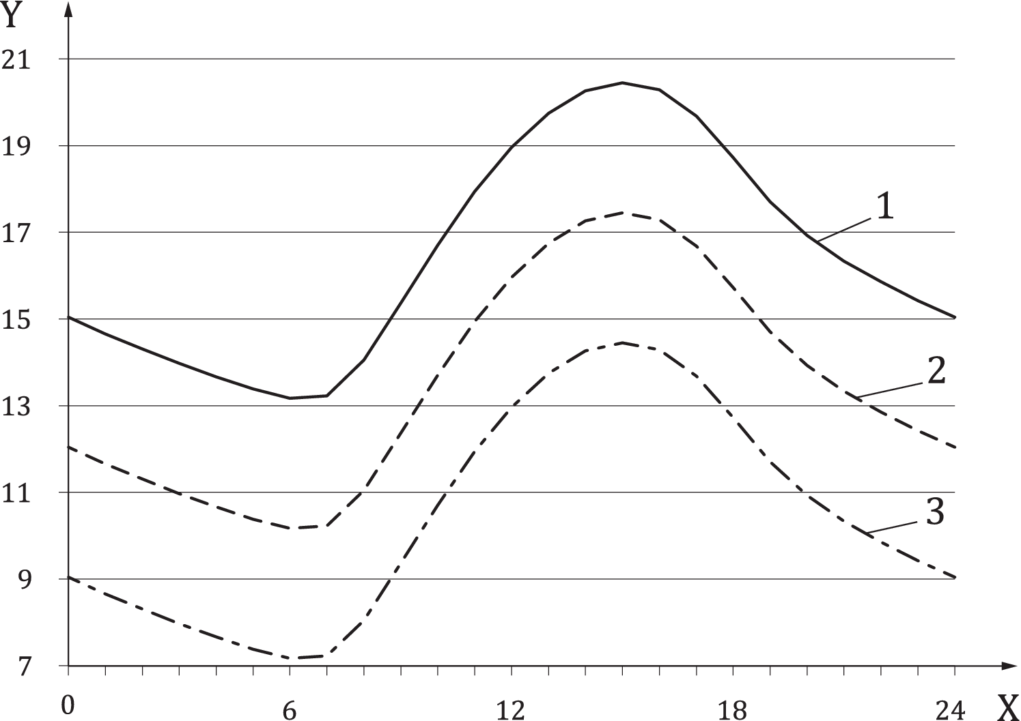

X – время, ч; Y – температура, °C; 1 – линия верхнего предела температуры 3°C; 2 – линия средней температуры; 3 – линия нижнего предела температуры −3°C

Рисунок A.3 — Пример температурного режима внешней среды в весеннее-осенний сезон

А.2 Использование заранее определенной температуры
Если температурный режим недоступен или в нем нет необходимости по причине короткой продолжительности транспортирования (доставки), стабильных температурных условий перевозки, запроса грузоотправителя и т.д., следует использовать заранее определенную и постоянную наружную температуру воздуха, согласованную заинтересованными сторонами.
Как правило, если общее время транспортирования (доставки) продукции не превышает 24 часа или используется система активной упаковки, испытания с заранее определенной температурой вместо использования температурных режимов должны быть достаточными для подтверждения термической стабильности системы упаковки с контролируемой температурой.

Приложение ДА
(справочное)
Сведения о соответствии ссылочных международных стандартов межгосударственным стандартам

Таблица ДА.1
Обозначение ссылочного  международного стандарта | Степень соответствия | Обозначение и наименование  соответствующего межгосударственного стандарта
ISO 21067-1 | NEQ | ГОСТ 17527–2020 Упаковка. Термины и определения
ISO 2233 | NEQ | ГОСТ 21798—76 «Тара транспортная наполненная. Метод кондиционирования для испытаний»
ISO 4180 | IDT | ГОСТ ISO 4180-2021 «Упаковка транспортная наполненная. Общий порядок составления схем испытаний
ISO 22007-1 | – | *
* Соответствующий межгосударственный стандарт отсутствует. До его принятия рекомендуется использовать перевод на русский язык данного международного стандарта.
Примечание – В настоящей таблице использованы следующие условные обозначения степени соответствия стандартов:
- IDT – идентичный стандарт;

- NEQ – неэквивалентные стандарты.

Библиография
[1] ISO 2206, Packaging — Complete, filled transport packages — Identification of parts when testing (Упаковка. Упаковка транспортная наполненная. Обозначение частей упаковки при испытаниях)
[2] ISO 13943, Fire safety — Vocabulary (Пожарная безопасность. Словарь)
[3] ISO 19659-1, Railway applications — Heating, ventilation and air conditioning systems for rolling stock — Part 1: Terms and definitions (Системы отопления, вентиляции и кондиционирования воздуха для железнодорожного подвижного состава. Часть 1: Термины и определения)
[4] ASTM D3103, Standard Test Method for Thermal Insulation Performance of Distribution Packages (Стандартный метод испытания теплоизоляционных характеристик транспортной упаковки)
[5] DIN 55545-1, Packaging — Packagings with insulating properties — Part 1: Initial evaluation testing (Упаковка с изолирующими свойствами. Часть 1. Первоначальная оценка способности сохранять температуру)
[6] DINSPEC 91360, Temperature concept for shipping goods that require refrigeration and goods that do not require refrigeration in online food business (Температурный режим при перевозке товаров, для которых требуется или не требуется охлаждение, при дистанционной торговле пищевой продукцией)
[7] ISTA 7E, Testing Standard for Thermal Transport Packaging Used in Parcel Delivery System Shipment (Стандарт испытаний для термотранспортной упаковки, используемой в системе доставки партий товара)
[8] Agreement on the International Carriage of Perishable Foodstuffs and on the Special Equipment to be used for such Carriage (ATP), United Nations (Соглашение о международных перевозках скоропортящихся продуктов питания и о специальных транспортных средствах, используемых при таких перевозках (ATP), Организация Объединенных Наций)

УДК 621.798.006.354 МКС 55.020 IDT
Ключевые слова: упаковка транспортная, испытания упаковки с контролируемой температурой, доставка посылок в упаковке с контролируемой температурой

Руководитель разработки, разработчик
Генеральный директор ООО «Компания ЕвроБалт» А.В.Минин

